4. 5. 2020. – MAJČIN DAN –
Poštovani roditelji i dragi učenici,
U nedjelju, 10. 5. 2020. slavimo Majčin dan.
Naša današnja tema je OBITELJ - ZAHVALNOST s naglaskom na MAJČIN DAN.
Ovo su vaši zadatci:
- Pogledajte video lekciju Katolički vjeronauk 2. r. OŠ - Majčin dan na poveznici: https://www.youtube.com/watch?v=z_2ugk3RHns
ZADATAK:
U svoju bilježnicu nacrtaj jedan cvijet. U svaku laticu napišite jednu osobinu svoje mame ili osobe koja se brine za tebe kao mama.
Zahvalimo Dobrome Bogu na našim obiteljima.
Za svoje majke i bake izmolite jednu Zdravo Mariju i Slava Ocu da im zahvalimo na svemu dobru koje za vas čine, te neka im Bog dadne snage i jakosti za sve što im je u životu potrebno.
U drugom dijelu zadatka sami odlučite što želite napraviti za Majčin dan.
Možda izraditi prigodnu čestitku, pomoći majci u nekom poslu... (i sve ostalo dobro što smislite).
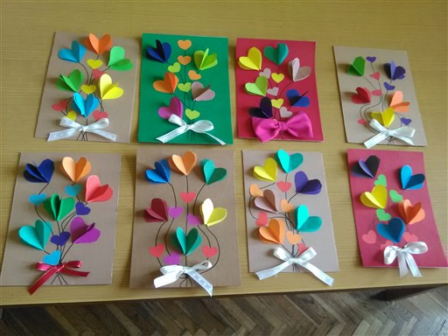 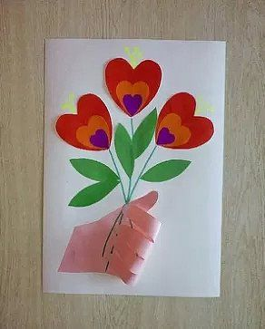 (ideje s interneta)

Do ponedjeljka, 11. 5. 2020. molim vas riješite ove zadatke.
Do idućeg tjedna neka vas prati mir i dobro.

